1) Determine de acuerdo a los siguientes tipos de enlace punto a punto:

a. Simplex: Transmision en un solo sentido
b. Half-Duplex: Transmision en ambos sentidos, pero no a la vez
c. Full-Duplex: Transmision simultaneal en ambos sentidos
Como se puede clasificar las siguientes, enlaces en condiciones normales de uso (justificando)
Comunicación por telégrafo $→$ Simplex
Comunicación por señales luminosas $→$ Simplex
Comunicación por señales de mano $→$ Simplex
Comunicación telefónica $→$ Full Duplex
Comunicación del mouse a la PC $→$ Simplex
Comunicación de la computadora a la impresora $→$ Simplex
Comunicación entre el teclado y la PC $→$ Simplex
Comunicación Radial (Radio) $→$ Simplex
Comunicación Televisiva $→$ Simplex
Comunicación por walkie-talkies $→$ Half Duplex
Cajero $→$ Full Duplex
Fax $→$ Half Duplex
Descarga de un archivo $→$Normalmente Full-Duplex porque se envían datos y confirmaciones simultáneamente.
Escaner $→$Simplex
Control Remoto $→$ Simplex

2) Describa la función de cada dispositivo de red (Busque información en internet)

Dispositivo | Función
Hub | Dispositivo que conecta varios equipos en una red local (LAN) y transmite los datos recibidos a todos los puertos, sin filtrar ni direccionar.
Repetidor | Amplifica y retransmite señales de red para extender su alcance, sin alterar el contenido de los datos.
Switch | Conecta múltiples dispositivos dentro de una red local y envía datos solo al puerto de destino, mejorando el rendimiento.
Bridge | Conecta y filtra tráfico entre dos redes o segmentos de red, operando en la capa de enlace de datos.
Access-Point | Permite la conexión inalámbrica de dispositivos a una red cableada.
Tranceiver | Dispositivo que transmite y recibe señales de red, adaptando formatos o medios de transmisión
Cable_Modem | Proporciona acceso a internet a través de la red de televisión por cable.
Modem-ADSL | Permite el acceso a internet utilizando líneas telefónicas mediante tecnología DSL.
Router-Inalámbrico | Encaminador que distribuye conexión a internet de forma inalámbrica y administra el tráfico de red.
Multilayer Switch | Conmutador que opera en varias capas del modelo OSI (capa 2 y capa 3), combinando funciones de switch y router.
Router-Cableado | Encaminador que conecta redes y distribuye internet mediante conexiones físicas (Ethernet).
Tester para Redes de Datos | Herramienta para verificar, diagnosticar y medir el funcionamiento de cables y conexiones en redes.

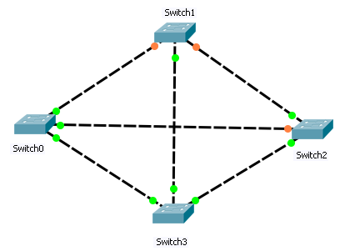 | 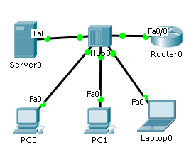
3) Identifique en cada una de las topologías físicas siguientes

a) Nombre de c/u de ellas

b) Ventajas y Desventajas de c/u
Topología Malla  - Ventajas: Alta tolerancia a fallos, múltiples caminos posibles, gran robustez.  - Desventajas: Muy costosa y compleja, requiere gran cantidad de cableado y configuración. | Nombre: Topología Estrella  - Ventajas: Fácil de instalar y administrar. Si un nodo falla, no afecta a los demás. Sencilla de ampliar (añadir más nodos).  - Desventajas:Dependencia del nodo central (si el hub/switch falla, se cae toda la red).Mayor cantidad de cableado que en bus.
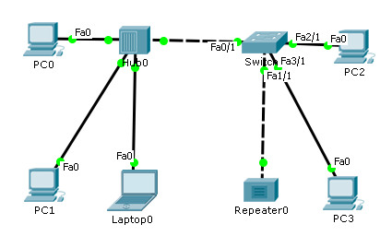 | 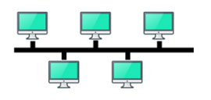
Nombre: Topología Híbrida (Mixta)  (mezcla de estrella con hub, conexión con switch, y algunos enlaces extra con repetidor).  - Ventajas:  - Combina lo mejor de varias topologías.  - Flexible y escalable, se pueden añadir distintos dispositivos.  - Permite segmentar partes de la red para optimizar rendimiento.  - Desventajas:  - Mayor complejidad en la administración.  - Más costosa en equipos y cableado.  - Un fallo en el hub central puede afectar a un grupo importante de nodos. | Nombre: Topología Bus  - Ventajas:  - Económica, requiere poco cableado.  - Sencilla de instalar y comprender.  - Desventajas:  - Si el cable principal falla, toda la red deja de funcionar.  - Dificultad para detectar fallas.  - Pérdida de rendimiento y muchas colisiones si se conectan muchos equipos.
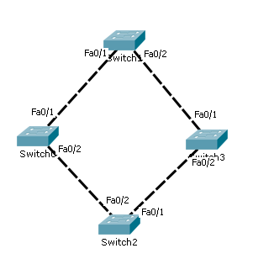 | 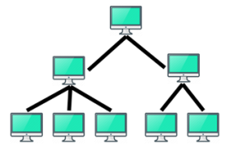
Nombre: Topología en Anillo  (Los switches están conectados en forma cerrada, creando un círculo de enlaces).  - Ventajas:  - Cada nodo tiene el mismo acceso al medio, lo que evita colisiones.  - Orden en la transmisión (token o paso por turno).  - Fácil de predecir el rendimiento de la red.  - Desventajas:  - Si falla un nodo o un enlace, toda la red puede quedar inoperativa.  - Dificultad para reconfigurar y añadir nuevos nodos.  - Más lenta que la estrella en ambientes con mucho tráfico. | Nombre: Topología en Anillo  (Los switches están conectados en forma cerrada, creando un círculo de enlaces).  - Ventajas:  - Cada nodo tiene el mismo acceso al medio, lo que evita colisiones.  - Orden en la transmisión (token o paso por turno).  - Fácil de predecir el rendimiento de la red.  - Desventajas:  - Si falla un nodo o un enlace, toda la red puede quedar inoperativa.  - Dificultad para reconfigurar y añadir nuevos nodos.  - Más lenta que la estrella en ambientes con mucho tráfico.
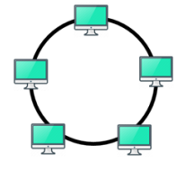 | 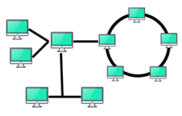
Topología en Anillo  Ventajas: Todos los equipos tienen igual acceso al medio. El rendimiento es más predecible que en bus (no hay colisiones).Adecuada para redes con tráfico constante.  Desventajas: Si falla un nodo o un tramo del cable, toda la red puede caer. Dificultad para agregar o quitar nodos sin interrumpir la red. Menos flexible que estrella o híbrida. | Topología Híbrida  Ventajas: Combina lo mejor de varias topologías (fiabilidad, escalabilidad y flexibilidad).Más tolerante a fallos: si un segmento cae, el resto puede seguir funcionando. Fácil de ampliar añadiendo nuevos nodos o subredes.  Desventajas: Diseño e instalación más complejos. Mayor costo de cableado y dispositivos. Administración más difícil que una topología simple.
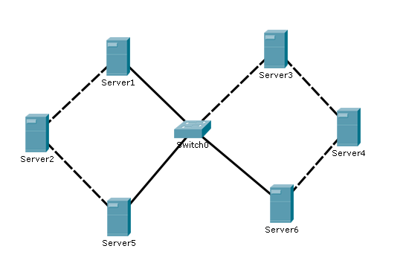 | 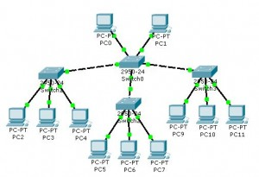
Topología en Malla Parcial  Ventajas:Alta tolerancia a fallos: si un enlace cae, hay rutas alternativas. Fiabilidad y redundancia. Buena para redes críticas (servidores, backbone).  Desventajas: Costosa en cableado y equipos. Difícil de instalar y mantener. Escalabilidad limitada por la complejidad. | Topología en Árbol (Estrella Jerárquica)  Ventajas: Escalable: fácil agregar más nodos y segmentos. Organización jerárquica facilita administración y control. Si una rama falla, no se cae toda la red (salvo que falle el switch principal).  Desventajas: Dependencia fuerte del nodo central (switch raíz). Si se daña el switch principal, toda la red queda fuera de servicio. Puede haber cuellos de botella en los enlaces superiores.
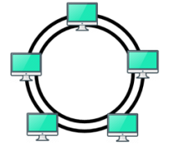 | 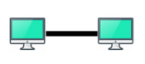
- Topología en Anillo Doble  Ventajas: Mayor tolerancia a fallos que el anillo simple (si se corta un enlace, la información puede viajar en sentido contrario). Distribución ordenada del acceso al medio.  Desventajas: Instalación y mantenimiento más costosos que el anillo simple. Compleja reconfiguración si se agregan nodos. | Topología Punto a Punto  Ventajas: Muy simple y económica. Comunicación directa, sin intermediarios. Alto rendimiento entre los dos equipos conectados.  Desventajas: Solo sirve para conectar dos dispositivos, nada escalable. No es práctica para redes grandes.
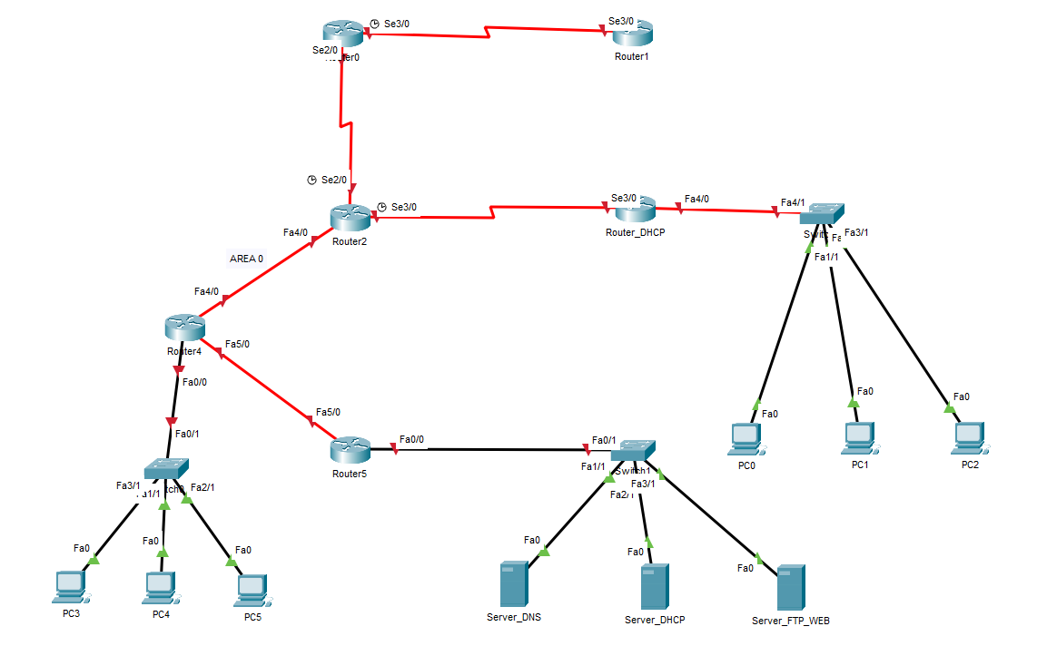 | 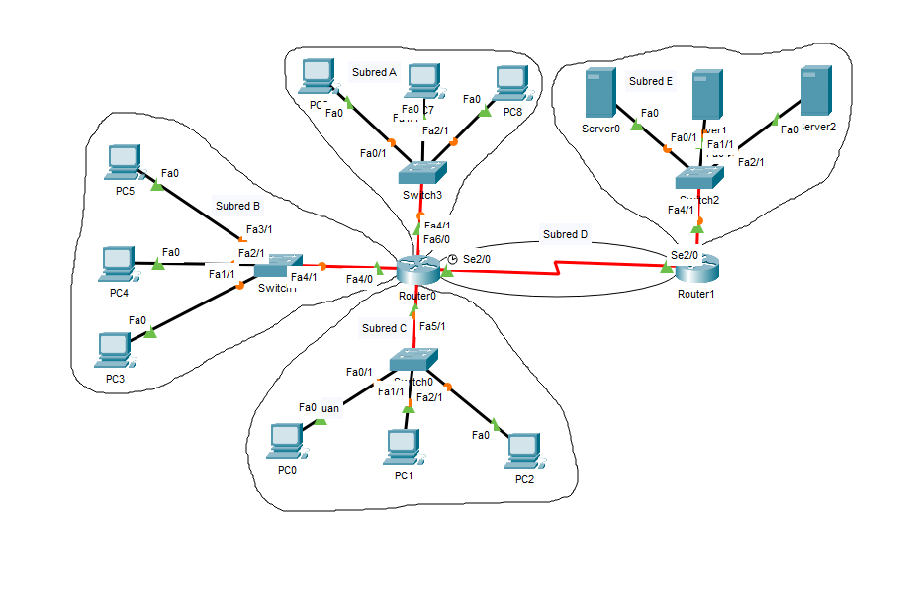
Topología Mixta / Híbrida  Ventajas: Aprovecha lo mejor de varias topologías. Muy flexible y adaptable a diferentes necesidades. Permite segmentar bien las redes (LANs, servidores, etc.).  Desventajas: Compleja de diseñar y administrar. Costos altos de instalación y mantenimiento. Si no está bien planificada, puede tener cuellos de botella. | Topología en Estrella Extendida (Jerárquica)  Ventajas: Escalable: se pueden agregar más nodos y subredes fácilmente. Facilita la segmentación de usuarios y servicios. El switch central actúa como punto de control.  Desventajas: Alta dependencia del nodo central: si falla, toda la red queda caída. Puede saturarse el switch principal si el tráfico es muy alto.

4) Determine la veracidad de los enunciados, justificando
1) El modelo de referencia TCP/IP y la pila de protocolo TCP/IP hacen que sea posible la comunicación entre dos computadores. → (V)
Correcto. El modelo define la arquitectura y la pila de protocolos implementa los mecanismos necesarios para que dos computadoras puedan comunicarse.
2) El modelo TCP/IP tiene cinco capas. → (F)
Falso. Normalmente se consideran 4 capas (Aplicación, Transporte, Internet, Acceso a la red). Algunos autores lo dividen en 5, separando enlace y física, pero el estándar es 4.
3) En el modelo TCP/IP, la capa de aplicación posee una sola capa del modelo OSI. → (F)
Falso. La capa de aplicación de TCP/IP equivale a tres capas OSI: Aplicación, Presentación y Sesión.
4) En el modelo TCP/IP primero fueron los protocolos, luego el modelo. → (V)
Verdadero. A diferencia del OSI, primero se desarrollaron protocolos (ARPANET, TCP, IP) y luego se formalizó el modelo.
5) La capa de enlace está dividida en dos subcapas (LLC y MAC). → (V)
Correcto. La capa de enlace de datos en redes LAN se divide en LLC (Logical Link Control) y MAC (Media Access Control).
6) La capa 5 posee los protocolos de la capa de sesión y presentación del modelo OSI. → (V/F según contexto)
En TCP/IP, la capa de aplicación agrupa las funciones de sesión y presentación. No existe una “capa 5” como en OSI. Por lo tanto, F si hablamos de TCP/IP puro.
7) El protocolo TCP es orientado a la conexión y se encuentra dentro de la capa de Transporte. → (V)
Correcto. TCP (Transmission Control Protocol) es orientado a la conexión y pertenece a la capa de transporte.
8) El protocolo TCP es no orientado a la conexión, y se encuentra dentro de la capa de Internet. → (F)
Falso. El no orientado a conexión es UDP (en transporte) y en Internet está IP, que tampoco garantiza conexión. TCP nunca va en capa Internet.
9) El protocolo TCP es orientado a la conexión, y se encuentra dentro de la capa de Aplicación. → (F)
Falso. TCP es transporte, no aplicación.
10) La capa de Internet garantiza que los paquetes lleguen a destino. → (F)
Falso. La capa de Internet (IP) no garantiza entrega, solo el direccionamiento y encaminamiento. Quien garantiza fiabilidad es TCP en la capa de transporte.
11) El protocolo específico que rige la capa de Red es el ICMP. → (F)
Falso. ICMP es auxiliar de IP, usado para control/diagnóstico. El protocolo principal en la capa de Internet (equivalente a red) es IP.
12) La capa I involucra las características homólogas, del modelo OSI. → (F)
No existe “capa I” como tal en TCP/IP. Si se refiere a capa 1 (física OSI), TCP/IP no la define explícitamente (queda dentro de “Acceso a la red”).
13) El protocolo específico que rige la capa de Red es IP. → (V)
Correcto. En TCP/IP, en la capa de Internet (red) el protocolo fundamental es IP.
14) Las subcapas LLC y MAC, son subcapas de la capa de Red. → (F)
Falso. LLC y MAC pertenecen a la capa de Enlace de datos (OSI), no a la capa de red.
15) Las subcapas LLC y MAC, son subcapas de la capa de Enlace. → (V)
Correcto. Son parte de la capa de enlace de datos en el modelo OSI (y también en TCP/IP cuando se describe LAN).

5) De acuerdo a las distintas formas de trasmitir (Unicast, Broadcast, Multicast). Clasifique las distintas comunicaciones, justificando

a) Comunicación entre dos ordenadores $→$ Unicast

b) Comunicación entre dos encaminadores $→$ Unicast

c) TV por cable $→$ Multicast o Broadcast

d) Redes satelitales $→$Broadcast

e) LAN`s conmutadas $→$ Unicast

f) Redes Ethernet $→$ Broadcast

Unicast: si se envía a un destinatario concreto. Es el mas normal.
Broadcast: si se envía a todos los destinatarios posibles en la red. Ejemplo: para anunciar nuevos servicios en la red.
Multicast: si se envía a un grupo selecto de destinatarios de entre todos los que hay en la red. Ejemplo: emisión de videoconferencia.
Anycast: si se envía a uno cualquiera de un conjunto de destinatarios posibles. Ejemplo: servicio de alta disponibilidad ofrecido por varios servidores simultáneamente; el cliente solicita una determinada información y espera recibir respuesta de uno cualquiera de ellos.

6) Calcular el delay (retardo), que existe en una comunicación satelital (BsAs-Miami), si el satélite se encuentra a 42 kmts de la tierra. Considerar que la comunicación se propaga a C: 300000 Km/s.

$$300000 Km----→1 s$$
$$84 Km-----→\frac{84 Km*1s}{300000 Km}=0.28 s$$
$$t=0.28 s$$

7) Compare el resultado del problema anterior (número 6), con el cálculo del retardo, de un enlace de fibra óptica, entre las mismas ciudades, de 12000 Km, teniendo en cuenta que la luz se propaga en la F.O. a razón de 0.9 x C

$$0.9*300000\frac{Km}{s}=270000\frac{Km}{s}$$

$$270000 Km----→1 s$$
$$12000 Km-----→\frac{12000 Km*1s}{270000 Km}=0.044 s=44 ms$$

8) ¿Cómo se clasifican la Redes, de acuerdo a su ámbito y a su tecnología?

Según su ámbito (alcance geográfico):
- PAN (Personal Area Network): Red de pocos metros, usada en dispositivos personales (Bluetooth, USB).
- LAN (Local Area Network): Red de área local, en un edificio o campus (Ethernet, Wi-Fi).
- MAN (Metropolitan Area Network): Cubre una ciudad o área metropolitana.
- WAN (Wide Area Network): Cubre países o continentes (Internet).
- GAN (Global Area Network): Red global que interconecta múltiples WAN (Internet).

Según su tecnología:
- Redes Broadcast (difusión): Un solo canal compartido por todos los nodos, los datos se envían a todos, aunque solo uno los procese (Ej.: Ethernet clásica, redes satelitales, TV por cable).
- Redes punto a punto: Conexiones directas entre pares de nodos, formando topologías como malla, estrella, árbol, etc. (Ej.: WAN, Frame Relay, ATM, LANs conmutadas).

9) Defina las redes PAN, SAN, VPN y VLAN

PAN (Personal Area Network)
- Definición: Red de corto alcance (unos pocos metros) utilizada para la comunicación entre dispositivos personales.
- Ejemplos: Bluetooth, infrarrojo, USB, conexión entre smartphone y auriculares inalámbricos.

SAN (Storage Area Network)
- Definición: Red especializada y de alta velocidad que conecta servidores con dispositivos de almacenamiento, optimizada para transferir grandes volúmenes de datos.
- Ejemplos: Redes Fibre Channel, iSCSI usadas en centros de datos.

VPN (Virtual Private Network)
- Definición: Red privada virtual que utiliza una red pública (como Internet) para crear un canal seguro y cifrado entre dispositivos remotos.
- Ejemplos: Acceso remoto a la red corporativa desde casa, túneles IPSec o SSL.

VLAN (Virtual Local Area Network)
- Definición: Red lógica que agrupa dispositivos dentro de una LAN, aunque estén físicamente en diferentes segmentos, para mejorar la seguridad y administración.
- Ejemplos: VLAN de administración, VLAN de invitados en empresas.

10) Calcule la capacidad total máxima, de un enlace de 128 Kbps, Full-Duplex, en bps
Datos:
Enlace: 128 Kbps
Tipo: Full-Duplex

Full-Duplex significa que el enlace puede transmitir en ambos sentidos al mismo tiempo.

Entonces la capacidad total máxima es la suma de las capacidades de ambos sentidos.
Primero, convertimos Kbps a bps:
128 Kbps=128⋅1000 bps=128,000 bps
Como es Full-Duplex:
Capacidad total maxima=128,000+128,000=256,000 bps
Respuesta: 256 000 bps.

11) Defina lo que es un GateWay, en términos informáticos

Gateway (puerta de enlace):
Es un dispositivo o software que actúa como punto de acceso y traductor entre dos redes con protocolos, arquitecturas o formatos de datos diferentes, permitiendo que puedan comunicarse entre sí.
Ejemplo: Un router que conecta una red local (LAN) con Internet; un gateway que traduce entre protocolos como IPv4 e IPv6, o entre redes industriales y TCP/IP.

12) Las estaciones extremas, de un segmento de PtP, que opera con una velocidad de trasmisión de Vt =10⁷ bps, están separadas 500 m. Los mensajes intercambiados son de 1000 bits y la velocidad de propagación de la señal en el medio es Vp = 208.000 km/s. Calcular el tiempo de transmisión (Tt), el tiempo de propagación (Tp) y el tiempo total (TT) (TT = Tt + Tp) que se tarda en enviar un mensaje de una estación a otra.

Datos del problema:
- Velocidad de transmisión: Vt = 10^7 bps = 10,000,000 bps
- Distancia d = 500m = 0.5 km
- Tamaño del mensaje = L = 1000bits
- Velocidad de propagación: Vp = 208,000 km
Tiempo de tansmision Tt: Tt = L /Vt
Tt = 1000 / 10.000.00 = 0.0001s

Tiempo de propagación Tp: Tp = d / Vp
Tp = 0.5 / 208.000

Tiempo total : Tt + Tp = 1.024 * 10 ^-4 s

13) Dos estaciones de datos A y B están unidas mediante una línea de transmisión de 1.000 Km de longitud, siendo la velocidad de propagación (Vp) en la misma de 250.000 Km/s. Se transmite una trama de 262 octetos de longitud total, desde la estación A a la estación B a una velocidad (Vt) de 9.600 bps. Responda, exponiendo los cálculos a las siguientes cuestiones: a) ¿Qué valor tiene el retardo de propagación? b) ¿Cuál es el tiempo de transmisión de la trama? c) Calcule el tiempo que transcurre desde que A empieza a emitir la trama hasta que B la haya recibido completamente. (TT).

Datos del problema:
Velocidad de transmisión: Vt = 9600 bps
Distancia d = 1000km
Velocidad de propagación: Vp = 250,000 km/s
Longitud de la trama: 262 octetos = 262 * 8 = 2.096 bits

Tiempo de tansmision Tt: Tt = L /Vt
Tt = 2096 / 9600 = 4ms

Tiempo de propagación Tp: Tp = d / Vp
Tp = 1000 / 250.000 = 218.3 ms

Tiempo total : Tt + Tp = 222.3 ms

14) Calcular el retardo de propagación de un pulso digital de 10 ns (nanosegundo), si éste viaja por coaxil, a una distancia no superior a 100 mts, que posee un coeficiente de 0.6 x C

Datos:
- Tiempo de pulso: 10 ns (aunque este dato no influye en el retardo de propagación)
- Distancia: d = 100 m = 0.1km
- Velocidad de propagación: v = 0.6 * C = 0.6 * 300.000 km/s = 180.000 km/s

Tiempo de propagación Tp: Tp = d / Vp
Tp = 0.1 / 180.000
Tp = 5.555 * 10 ^-7 s

Tp = 5.555 * 10^-7 s * 10^9 para convertir a nanosegundos
Tp = 556 ns

15) Calcular la Tasa de Transferencia de un archivo de 10MB, que se transmite según el enlace serial sincrónico de 56 Kb/s, en bloques de 1024 B, si en la cabecera del bloque se estipula un tamaño de 10 B y se produce un error del 2 %, en los bloques

Datos:
- Tamaño del archivo: 10 MB = 10 * 1024 * 1024 = 10.485.760
- Velocidad del enlace: Vt= 56 Kb/s = 56.000 bps
- Tamaño de bloque: 1024 B
- Cabecera por bloque: 10B
- Error en bloques: 2 %

$$10 MB=10*1024*1024=10.485.760 B$$

$$Cantidad de Bloques=\frac{10.485.760 B}{1014 B}=10.341 Bloques$$
$$Se lo divide por 1014 B, xq se le descuenta a los 1024 B, la cabecera de 10 B$$

$$Como se producen 2\% de errores en las trasmision de bloques, se tiene$$

$$Cantidad de Bloques=10341*1.02= 10.548 Bloques$$

$$Cálculos de tiempos:$$

$$56.000 b--→1 seg$$

$$1 b--→X=\frac{1 b*1 seg}{(56.000 b)}$$
$$tB=8 *\frac{1}{56000}seg$$
$$tbloque=1024*tB=0.146 s=146 ms$$

$$Ttransferencia=\frac{10.485.760 B}{0.146 s*10.548 }=\frac{10.485.760 B}{1540 seg}=6809\frac{B}{seg}$$

Páginas de interés:

http://www.mfbarcell.es/docencia_uned/redes/tema_01/otromaterial/redesCAP1.pdf (verificada el 12/08/25)

https://www.areatecnologia.com/informatica/topologias-de-red.html (verificada el 12/08/25)

https://www.buenastareas.com/ensayos/Ejemplos-De-Simplex-Half-Duplex-y/3484268.html (verificada el 12/08/25)

https://blog.internexa.com/es/empresas/conoce-los-tipos-de-redes-informaticas (verificada el 12/08/25)

https://www.gadae.com/blog/tipos-de-redes-informaticas-segun-su-alcance/ (verificada el 12/08/25)

https://www.gadae.com/blog/tipos-de-redes-informaticas-topologia/ (verificada el 12/08/25)

http://telematicaseuat.blogspot.com/2018/01/transmicion-de-datos-simplex-half.html (verificada el 12/08/25)

Vídeos:

https://www.youtube.com/watch?v=x9XDX5KegP4 (verificada el 12/08/25)

https://www.youtube.com/watch?v=q-1N5LnI63I (verificada el 12/08/25)

